Γεια σας παιδιά! Αυτή τη φορά σας έχω ένα παραμύθι με ζώα και μουσική... Ακούστε το λοιπόν με προσοχή...
Η Γάτα που ήθελε να παντρευτεί

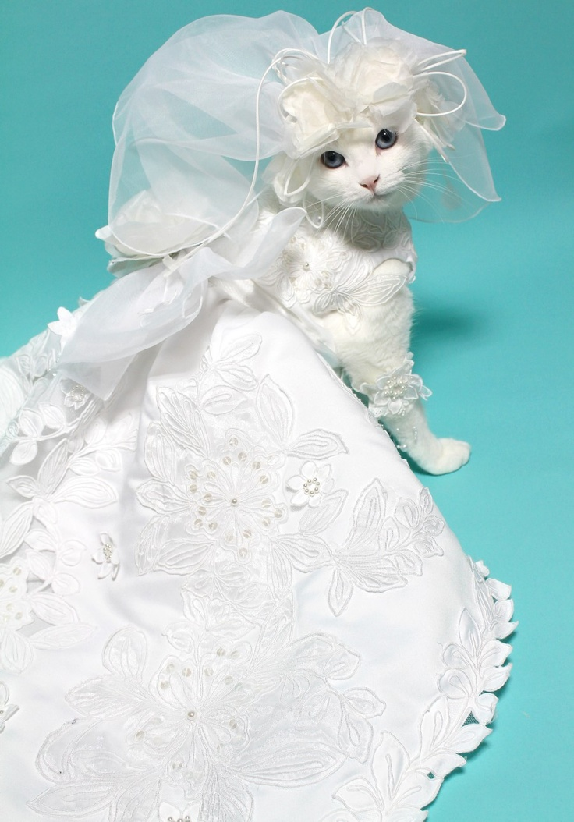
Ποιό όργανο έπαιζαν οι γαμπροί θυμάσαι; Κύκλωσε το σωστό όργανο

